Voorwoord | - | Givers

Beste scoutsers!
Wees paraat want het nieuwe scoutsjaar staat voor de deur! Wij, de leiding, hebben er alvast zin in en kijken ernaar uit om er weer een super-mega-top-jaar van te maken! Benieuwd wat er weer allemaal te beleven valt? Neem dan snel een kijkje en ontdek welke avonturen je zal meemaken!

De groepsleiding
Groepsleiding, wat is dat nu? Wel, bij dringende of belangrijke zaken kan je altijd bij de groepsleiding terecht. Zij zullen jullie helpen om eventuele problemen op te lossen. Dit scoutsjaar zijn er enkele veranderingen binnen de groepsleiding. Vanaf nu bestaat de groepsleiding uit Hanne Derom (groepsleidster), Hanne Vogelaers (groepsleidster) en Dinah Kerrami (groepsleidster).

De groepsadministratie
Via de groepsadministratie kunnen we jullie op de hoogte houden van de gebeurtenissen in de scouts. Om deze communicatie vlot te laten verlopen is het belangrijk om jullie zo snel mogelijk in te schrijven en na te kijken of je e-mail adres klopt. Dit kunnen jullie doen op de startdag. Ben je toch nog niet zeker of je je meteen wilt inschrijven, geen zorgen! Je kan je nog tot en met 18 oktober inschrijven.

Mijn scoutsdas steekt nog in de was …
De scouts is een groepsgebeuren. Om dit mee uit te dragen, is ieder lid verplicht om elke vergadering in orde te zijn met zijn of haar uniform! D.w.z.: Kapoenen dragen een das en een groene T-shirt, en alle andere leden zijn voorzien van een das en een scoutshemd (groene T-shirt is voor hen niet meer verplicht).
De T-shirts worden op bestelling verkocht en de dassen worden voor de vergaderingen vanaf 13u30 en na de vergadering vanaf 17u00 verkocht.

De jaarkalender
Hieronder staan alle belangrijke scoutsactiviteiten nog even opgesomd. Vergeet deze zeker niet in de agenda op te schrijven!

 | data activiteit | omschrijving
Juli | 14-24 juli | Kamp

Aanwezigheid – da’s top!
Vanaf dit jaar gaan we wat in het oog houden hoe vaak onze leden naar de scouts komen. We vragen om toch zeker 10 keer een vergadering meegedaan te hebben zodat we onze leden zeker goed genoeg kennen voordat we op kamp vertrekken. Laat graag ook even iets aan de takverantwoordelijk weten bij afwezigheid dan weten we voor hoeveel leden we een vergadering moeten plannen!

EHBV - Eerste hulp bij vragen
Vragen, opmerkingen of suggesties? Je kan jouw takleiding steeds bereiken!
Voor dringende zaken kan je altijd terecht bij de groepsleiding via scoutsvossem@outlook.com

Givers
Neah Bouclier  TAKVERANTWOORDELIJKE | 0493 63 77 34  neahbouclier@gmail.com
Hanne Vogelaers | 0491 50 56 47  hanne.vogelaers@outlook.com
Leen Dehaes | 0495 89 55 49  leen.dehaes@hotmail.com
Jelle schelfthout | 0494 65 17 60  jelle.schelfthout@gmail.com

Groepsleiding
Hanne Derom  GROEPSLEIDSTER | 0495 33 02 53  Derom.hanne@gmail.com scoutsvossem@outlook.com
Hanne Vogelaers  GROEPSLEIDSTER | 0491 50 56 47  hanne.vogelaers@outlook.com
Dinah Kerrami  GROEPSLEIDSTER | 0472 58 55 86  dinah.k@hotmail.com

Programmaboekje Givers
mei - juni

Vrijdag 29-30 april
Het is weer de eerste zondag van de maand, jullie weten wat dat betekent… geen vergadering! Maar wees niet getreurd, we hebben een alternatief van formaat: Boîté Séparée! Tijd om jullie dansbenen los te komen gooien op de dansvloer van Vossem!

Zondag 8 mei
Om nog een centje bij te verdienen voor we op kamp vertrekken, zullen we op de Croque ’n Roll van de jogivers verse limonade verkopen (en zelf een croque chappe ofc)! We spreken af van 11u tot 14u aan de lokalen.

Zondag 15 mei
Let’s change things up: vandaag is het leidingswissel! Het ga jullie goed, lieve leden. Afspraak aan de scoutslokalen van 14u tot 17u.
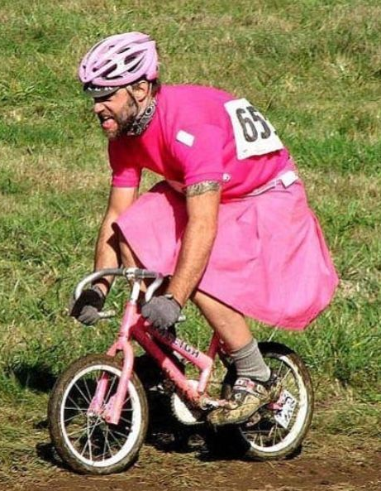
Zondag 22 mei
Binnen 53 dagen is het zover: afzien op den velo op weg naar ons prachtig kampterrein. Hoog tijd om ons daar wat op voor te bereiden! Trek jullie wielrennerspakje maar aan en kom met uwen velo want het is den tour de foxxem. Startschot om 14u aan de lokalen.

Vrijdag 27 mei
Drop it like it's dropping, because it is! Kunnen de givers hun weg terugvinden naar de scoutslokalen? Let's find out…Meer info volgt nog!

Zondag 5 juni
De leiding is nog steeds aan het bekomen van den tour, geen vergadering dus!

Vrijdag 10 juni
Vandaag testen we jullie quiztalenten tijdens de kahootquizrace.
Afspraak van 19u tot 21u aan de scoutslokalen.

Zaterdag 18 juni
Ahhh de maand juni; de vogeltjes fluiten (tsjirp tsjirp), het zonnetje schijnt (schijn schijn), een meer dan alles zitten de studentjes opgesloten achter hun bureau (ween ween)! Dont worri, jour leiding has an oplossing for joe. Kom eskeep your roem in our eskeep roem from 19u tot 21u.

2? juni
Bon courage, op kamp zonder eten van de fourage! Tijd om te leren koken, zodat de leiding op wat lekkers kan hopen. Breng je eigen eten mee, want wij gaan op kookjournee? Okay ik kan niet goed rijmen (duidelijk), maar de conclusie is: kooktocht/afscheidsbbq, meer info volgt nog!

Jelle, Néah, Leen, Hanne

